Муниципальное бюджетное дошкольное образовательное учреждение

«Детский сад №2 г. Камызяк»

**«Жемчужина Каспия»**

Конспект непосредственно образовательной

деятельности в старшей группе.

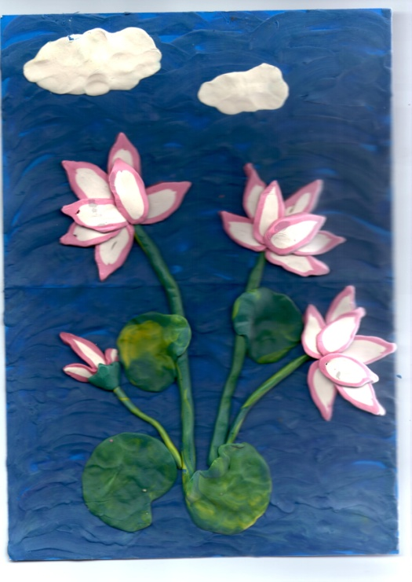

Воспитатель I квалификационной категории :

Жархаева Айслу Шамильевна

*Камызяк 2013г.*

***Образовательные области:*** *«Музыка», «Познание», «Коммуникация», «Чтение художественной литературы», «Физическая культура».*

**Задачи:**

**Обучающие:**

**-** продолжать расширять знания детей об окружающей действительности;

- расширять, уточнять, активизировать словарь.

**Развивающие:**

- познакомить с символикой Камызякского района;

- обогащать и расширять знания о природе родного края,

- развивать диалогическую и выразительную речь;

- совершенствовать с помощью метода «эмпатии» детскую фантазию.

- познакомить с новой техникой работы с пластилином, вызывать эстетическое отношение к своим работам;

**Воспитательные:**

- воспитывать любовь к родному городу Камызяк

- воспитывать чувство гордости своим гражданством.

**Методические задачи:**

• Показать возможность творческой деятельности на практике.

**Оборудование:** Материалы и оборудование: видео «Лотосы в Дельте Волги», глобус, символика ( изображение герба России и Камызякского района), пазлы (картинка лотос), карта России, изображение лотоса, пластилин, резак.

**Ход образовательной деятельности:**

Ход занятия:

- Добрый день мои друзья! Посмотрите на глобус. Как велика и необъятна наша Родина! Она больше любой другой страны мира. Ни в одной другой стране не живёт так много разных народов, как в нашей. Все страны мира, все государства, существующие на Земле, имеют свои гербы и флаги.

- Как называется наша страна?

-Какой город является столицей нашей страны?

- Если мы живем в России, кто мы?

-Если живем в Астрахани?

- Какой город является нашей малой Родиной?

-Если мы живем в Камызяке, кто мы?

- А что означает – быть гражданином? Русский поэт Н.А.Некрасов сказал: «Гражданин – Отечества достойный сын!» (дети высказывают своё мнение)

(открываю шкатулку, привлекая внимание детей)

**Я принесла коробочку с секретом**

**И правильного жду ответа**

**Как называется цветок,**

**Что среди волн морских растет?** (достаю цветок – лотос)

Предлагаю детям встать в круг и собрать пазлы из разрезанных частей – получилась картинка природы Дельты Волги.

- Полюбуйтесь, дети, какая уникальная природа Камызякского края! Городов в нашей стране много, и у каждого есть свой герб, и у нашего города он тоже есть и лотос является отличительным символом Камызякского района. Лотос занимает центральное место нашего герба.

На экране слайды символики Камызякского края и Астраханской области.

Дидактическая игра «Найди сходства и различия» (ответы детей).

- Что изображено на гербе?

-У нас трудятся знаменитые рисоводы, прославленные рыбаки, наша Дельта Волги, где расположен наш Камызяк, на весь мир славится удивительно красивыми лотосовыми полями. И любой гость, приезжающий к нам, старается непременно увидеть это чудо. Чудо цветущего лотоса. Не зря цветок называют жемчужиной Каспия.

-А почему его так называют?

-Я приглашаю вас совершить прогулку на лотосовые поля. Встали в круг, крепко держимся за руки, и произносим слова:

Ветер, ветер, ветерок!

Знаешь сотни ты дорог.

Ты подуй дружок, сильней,

Нагони волну быстрей! (звучит фонограмма ветра и шум, волн на реке)

Садитесь по удобнее, расслабились, погружаемсяв мир природы. Отправляемся в мир Каспийской розы.

Видео «Лотосы в Дельте Волги»

Во время просмотра познавательного фильма, рассказ воспитателя.

- Лотос – растет лишь в трёх местах на земле: в Египте, Индии и в дельте Волжского Понизовья. И нам, камызякцам, есть чем гордиться. Самые большие поля «каспийской розы» расположены именно в пределах Камызякского района.

-Далеко на Востоке были и есть такие мудрецы, которые тренировали себя так, чтобы не испытывать злости, обиды и грусти. И им это удавалось, и добро внутри них побеждало и делало их мудрыми и спокойными и светлыми, а помогал им в этом цветок лотоса, на который они любовались подолгу…

Ребенок. Когда Восток просторный день

Как стаю белых лебедей

Над дельтой тихо поднимает

Здесь древний лотос расцветает

Каспийской розой назван он.

Шлют рыбаки ему поклон

-Итак, мы побывали с вами на лотосовых полях.

-Скажите, какие чувства вы испытывали при виде цветущего лотоса?

Игра «Я – лотос!» (дети проговаривают свои впечатления)

- Берегите это чудо нашего края и не загрязняйте речку.

-Чтобы оставить память о нашей прогулке, мы с вами будем лепить лотос в новой для нас технике «Радужный пластилин». Сегодня мы с вами будем работать с пластилином и научимся получать живописные эффекты способом разрезания. Техника разрезания пластилина поможет нам создать разнообразные композиции на тему лотос. 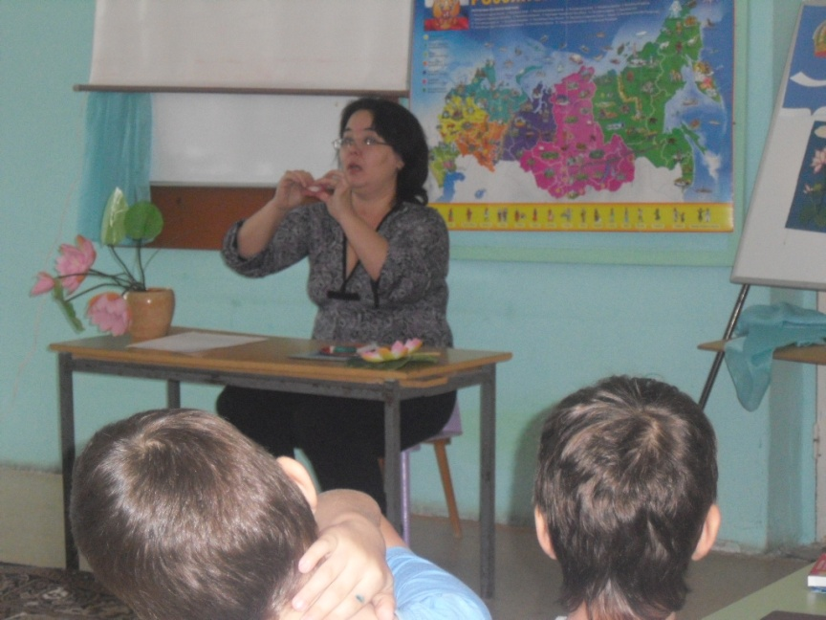

-А теперь давайте рассмотрим лотос из пластилина. Из каких частей состоит поделка?

Дети: стебель, листья, цветок.

-Правильно.

- Сначала мы скатаем тонкие длинные колбаски из пластилина зеленого цвета и закрепим их на картоне.

- Стебельки могут быть разной длины, могут быть прямыми или наклоняться (дети выполняют).

- Чтобы сделать листики, скатаем шарик зеленого цвета и сплющим, прикрепив к стебельку (дети выполняют).

-Теперь приступим к лепке цветка. Чтобы сделать заготовку для лотоса, нужно вылепить 2-3 пластины. Путём расплющивания целого куска пластилина. Верхнюю пластину можно сделать меньше. Затем положить пластины одна на другую, плотно прижать их и сложить пополам, как книжку. Получится заготовка для лепестка. Затем разрезать пластилин

резаком. Петлю из резака надо поместить на 3-5 мм от края. Плавно потянув в сторону, провести её сквозь заготовки. Заготовку разрезать на 5-6 частей. Это лепестки лотоса, которые соединятся вместе, а затем со стеблем.

- Прежде чем мы начнём лепить лотос, давайте разомнем наши руки.

Пальчиковая гимнастика

Громко:

Наши алые цветы

Распускают лепестки (пальцами показать как распускаются цветы) .

Шепотом:

Ветерок чуть дышит

Лепестки колышет (покачивать пальцы) .

Громко:

Наши алые цветы

Закрывают лепестки (пальцы соединить) .

Головой качают (покачивать кисти рук) .

Шепотом:

Тихо засыпают (пальцы в кулак и опустить руки на стол) .

- Теперь можно приступать к работе.

Дети выполняют лепку.

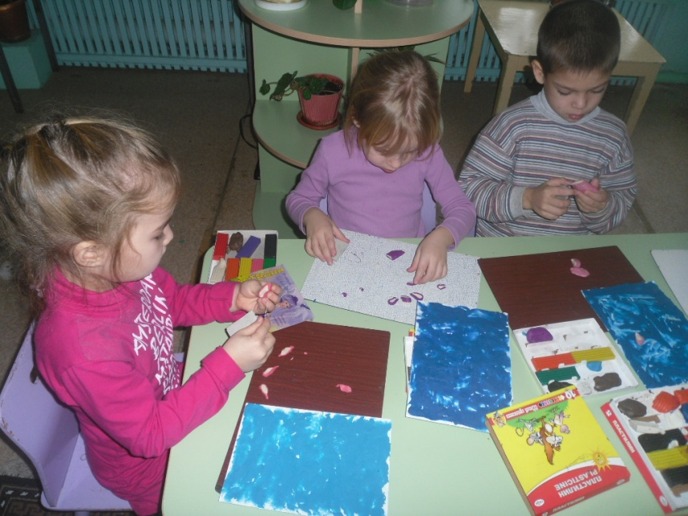

(напоминаю детям о правилах безопасности во время работы с резаком)

Все работы оформляются в коллаж.

- Что произошло с вашими цветами? (они распустились, расцвели).

- Все мы разные и цветы у нас тоже получились разные, но как важно вложить в любое дело капельку своего мастерства и умения. У вас всё получится!